Liebe Kinder!

Für die Betreuung in den Herbstferien haben wir für euch ein buntes Programm zusammengestellt aus:

* Herbstlichem Basteln
* Wohlfühlangeboten
* Herbstspaziergängen

und natürlich viel Spiel & Spaß!

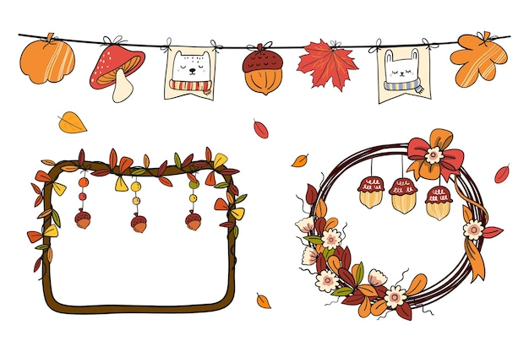Wir freuen uns auf euch

und eine fröhliche Ferienbetreuung!

Liebe Erziehungsberechtigte,

wir möchten Sie darauf hinweisen, dass bei einer Anmeldezahl **unter fünf** **Kindern** kein Ferienbetreuungsangebot stattfindet. Wenn Sie Ihr Kind angemeldet haben, informieren wir Sie rechtzeitig darüber, ob die Herbstferienbetreuung stattfindet.

Findest die Herbstferienbetreuung statt, so geben sie Ihrem Kind bitte für jeden Tag ein gesundes Frühstück mit. Das Mittagessen wird wie während der Schulzeit täglich frisch geliefert. Achten Sie bitte außerdem darauf, dass Ihr Kind der Wetterlage entsprechende Kleidung trägt.

Bei Rückfragen stehen wir Ihnen jederzeit gerne zur Verfügung.

Viele Grüße,

Ihr Ganztags-Team Eickhorst

**Anmeldung für die Herbstferienbetreuung**

Liebe Erziehungsberechtigte der Ganztagskinder der Schule Eickhorst,

vom 13.10.2025 bis 17.10.2025 findet die Herbstferienbetreuung statt. Das Ganztags-Team bietet an diesen Tagen ein Betreuungsangebot von 8:00 Uhr bis 15:00 Uhr an. Die Ferienbetreuung findet ab einer Teilnahmeanzahl von **mindestens fünf Kindern** in Eickhorst statt.

Bitte beachten Sie:

* Die Anmeldung ist verpflichtend.
* Die Beförderung ist von Ihnen selbst zu organisieren und zu gewährleisten.
* Bitte bringen Sie Ihr Kind bis spätestens 9:00 Uhr und geben Sie Ihrem Kind ein ausgewogenes Frühstück mit.

Ein Bild, das Entwurf, Zeichnung, Kunst, Lineart enthält.
Rückgabe bis spätestens: 26.09.2025

Ihr Ganztags-Team der Schule Eickhorst

Unter der Leitung von J. Rathert

_ _ _ _ _ _ _ _ _ _ _ _ _ _ _ _ _ _ _ _ _ _ _ _ _ _ _ _ _ _ _ _ _ _ _ _ _ _ _ _ _

**Rückmeldung Herbstferienbetreuung 2025**

**OGS Eickhorst**

Mein Kind: __________________________

* Nimmt an der Herbstferienbetreuung vom 13.10.25-17.10.25 teil.
* Nimmt nicht teil.

Unterschrift: _____________________